Propozycje zabaw i zadań do wykonania – 23.06.2020r.
1. Laurka dla taty – prezent od serca
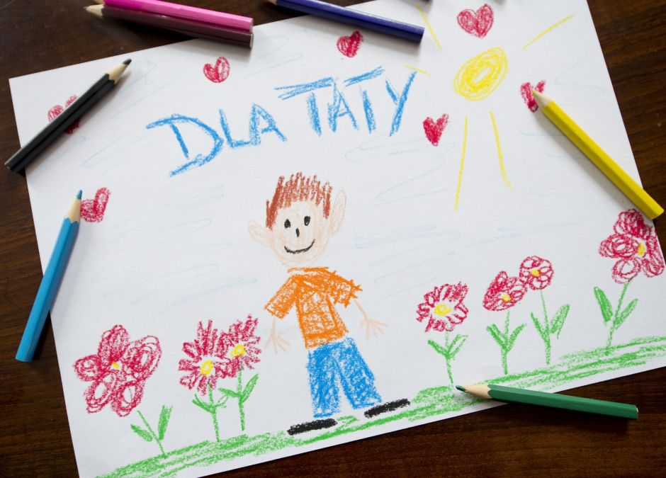
Wydrukuj laurkę dla taty i poproś dziecko, by ją dla niego pokolorowało. Na koniec możecie z boku napisać też życzenia na Dzień Ojca i wręczyć z uśmiechem tacie. Z twoją niewielką pomocą, której dziecko może potrzebować, sprawicie, że ten dzień będzie dla taty naprawdę wyjątkowy.

Pomysły na kolorowanie laurki dla taty
Kolorowanie to wypełnianie kolorem. Jednak kto powiedział, że nadają się do tego tylko kredki? Poza nimi, farbami i flamastrami można pokolorować laurkę dla taty na inne sposoby. Można ją wykleić:
- kolorową plasteliną,
- brokatem,
- pomalowanymi farbami skorupkami jajek,
- skrawkami kolorowego papieru.
Tak przygotowana laurka dla taty będzie wyjątkowa i nietypowa.

*Wzór do wydruku w załączniku.

2. Piosenka na Dzień Taty

https://www.youtube.com/watch?v=-VDZDUQYWDc

Śpiewające Brzdące - Piosenka dla taty

1. Mój tata to ktoś

kto ma w sercu coś,

coś co sprawia, że

zawsze z nim być chcę.

Ref. Tata, kochany rycerz

wspaniały, da kwiatka mamusi

a mi zawsze buzi.

2. Mój tata to ktoś

kto ma w sercu coś,

coś co sprawia, że

mama śmieje się.

Ref. Tata, kochany rycerz

wspaniały, da kwiatka mamusi

a mi zawsze buzi.

3. Przeprawa przez rzekę – zabawa ruchowa
Wyobraźcie sobie, że przez Wasz pokój przepływa rzeka.
Długi rwący potok rozciąga swoje brzegi od stołu, aż do kanapy lub od ściany do ściany, w zależności od rozkładu mieszkania.
Musicie przejść na drugą stronę skacząc po kamieniach, ale tak, aby nie wpaść do wody.
Czym są kamienie? Poduszkami jaśkami lub innymi kawałkami materiału. Rozłóżcie je na podłodze tak, aby przejście po nich nie było zbyt łatwe. I po każdym prawidłowym przedostaniu się na drugi brzeg zmieniajcie ustawienie.
Oczywiście na trudniejsze, tak jakby to był kolejny level do przejścia w grze.

